Муниципальное дошкольное образовательное учреждение
«Центр развития ребенка - детский сад № 73 «Светлана»

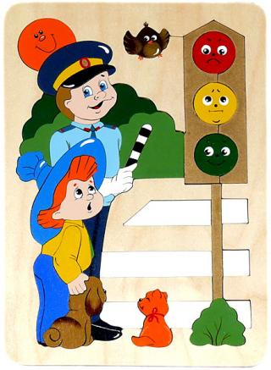



- Безопасность на дорогах.
- Лучше рано, чем поздно
- Топ – топ, топает малыш
- Какие правила наиболее важны
- Что в младшем дошкольном возрасте ребёнок должен усвоить
- Рекомендации по обучению детей ПДД
- Дети видят дорогу по – другому!
- Правила перевозки ребёнка в автомобиле.
- Детское автомобильное кресло.

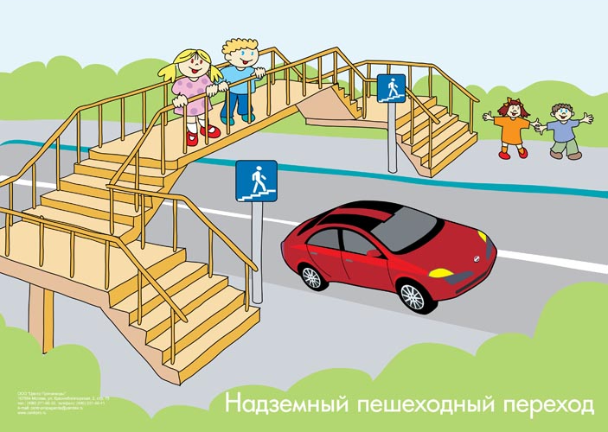

Безопасность на дорогах

Первостепенная задача всех родителей – обеспечить благополучие своих детей. Еще задолго до появления малыша на свет родители практически наизусть зубрят различные правила, которые позволят им вырастить счастливых и здоровых людей. Но, к огромному сожалению, очень малое количество родителей вспоминают о необходимости научить ребенка самому главному правилу – правилу поведения на дорогах. А ведь от этого зачастую зависит не только здоровье, но и даже жизнь ребенка. Вовремя выученные правила дорожного движения для детей спасли не одну тысячу детских жизней.
Однако никогда не поздно наверстать это упущение – и чем раньше вы это сделаете, тем меньше вероятность того, что ваш кроха пострадает на дороге. Родители малышей, не спешите закрывать эту страничку, полагая, что для вашего ребенка данная информация пока еще совершенно неактуальна и правила движения для детей вам ни к чему. Время летит до безобразия быстро – вы и глазом моргнуть не успеете, как настанет то время, когда ваш ребенок начнет ходить в школу самостоятельно. И безопасность детей на дороге будет для вас как нельзя актуальна.
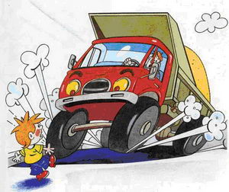
Да и еще до школы знание правил поведения на дороге может неоднократно пригодиться вашему малышу. Вот он идет с мамой за ручку сначала на детскую площадку, потом на автостоянку или магазин, находящиеся через дорогу.
Казалось бы, ребенок практически все время находится под непрестанным неусыпным контролем со стороны взрослых людей. Однако дети – самые непредсказуемые существа на планете, и зачастую предугадать, что они сделают в ту или иную секунду, просто невозможно. Ребенок может вырвать руку или убежать в тот момент, когда вы буквально на долю секунды ослабили свое внимание.
По статистике, примерно половина всех несчастных случаев в дорожно-транспортных происшествиях с участием детей происходит именно во дворах жилых домов или на близлежащих дорогах. Сочетание «дети и дорога» – достаточно гремучая смесь и требует самого неусыпного контроля со стороны взрослых людей.

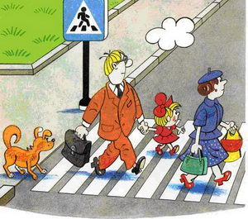
Задумайтесь об этом! Гораздо разумнее, чтобы к тому возрасту, когда ребенок сможет бегать, он уже знал азы безопасного поведения на дорогах. Мы не призываем вас заставлять малыша учить наизусть все правила дорожного движения, однако привить основные навыки правил безопасного поведения на дорогах под силу любому родителю. Причем начинать рассказывать детям о правилах дорожного движения необходимо как можно раньше, еще в то время, когда ребенок находится в коляске.
И начинать обучение ребенка необходимо, прежде всего, с работы над собой. В то время, когда малыш путешествует на улице исключительно в коляске или на руках у родителей, именно они ответственные за соблюдение правил дорожного движения. Не стоит думать, что ваш кроха еще настолько мал, что не обратит абсолютно никакого внимания на цвет светофора. Поверьте, детишки крайне наблюдательны и замечают вокруг себя в разы больше, чем взрослые люди, ведь их острота восприятия окружающего мира не притуплена никакими бытовыми и житейскими хлопотами, а природная любознательность и стремление познавать мир находятся на очень высоком уровне.
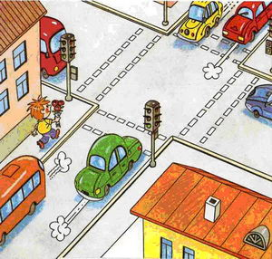
И правильное поведение родителей на дороге обязательно отложится в сознании ребенка. И эти знания могут всплыть на поверхность сознания в самый неожиданный, но необходимый момент. И порой они могут даже спасти жизнь вашему малышу. Соблюдение правил дорожного движения в любой семье должно быть доведено до автоматизма, тогда и ребенок, что называется, с молоком матери впитает в себя дисциплинированное поведение на дорогах. Помните о том, что дорога является территорией повышенной опасности и не прощает халатного к себе отношения. Увы, далеко не все водители придерживаются принципа «осторожно, дети на дороге» даже около школ, не говоря уж об остальных участках дороги.
Топ – топ, топает малыш

Как уже говорилось, прежде всего, обучение должно происходить на личном примере. Сколько бы раз на дню вы не повторили ребенку о том, что переходить дорогу необходимо только по пешеходному переходу и только на зеленый свет светофора, ваши слова не принесут пользы в том случае, если вы сами, словно горный сайгак, скачете на красный сигнал светофора, да еще и в неположенном месте, держа при этом кроху за руку.
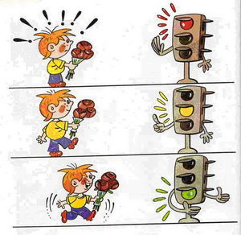
Постарайтесь заинтересовать малыша правилами дорожного движения, превратив процесс обучения в увлекательную игру. Как правило, детишки всегда очень интересуются светофором – он привлекает их своими яркими сменяющимися цветами. Разумеется, ребенок обязательно поинтересуется у вас, для чего необходим светофор. Это его естественное любопытство станет прекрасным поводом рассказать ему о том, как правильно переходить дорогу, да заодно и цвета подучить.
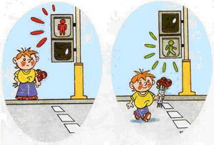
Обязательно регулярно, во время каждой прогулки, снова и снова закрепляйте полученные знания. Подойдя к пешеходному переходу, обязательно спросите малыша, можно ли вам сейчас перейти дорогу. Если кроха ответил неправильно, ни в коем случае не ругайте его, а в очередной раз спокойно повторите малышу информацию о том, какой цвет светофора что обозначает и что необходимо делать пешеходу. Все детки разные – будьте готовы повторить все еще не один десяток раз, прежде чем ребенок, наконец, твердо усвоит ваш урок.
Если же ваш малыш ответил на вопрос правильно, не стоит скупиться на похвалу – хвалите ребенка, дайте ему понять, что его правильный ответ очень важен для вас. Но в то же самое время задайте ему еще пару вопросов о том, что необходимо делать в том случае, если горит другой свет светофора. Примерно по такой же схеме необходимо объяснить ребенку, что такое островок безопасности, его предназначение и правила пользования им.
Будьте последовательны в своих требованиях и действиях, ни в коем случае не противоречьте сами себе – ваши слова никогда не должны расходиться с действиями, особенно на глазах ребенка. Очень часто на пешеходных переходах можно наблюдать достаточно печальную картину: ребенок из всех сил упирается и кричит, показывая родителям рукой на красный свет светофора, а родители, невзирая на возмущение своего чада, тянут его через дорогу, приговаривая что-то типа: «пошли быстренько, пока машин близко нет».
Таким своим поведением вы не только путаете ребенка, в его осознании того, что дозволено, а что строго запрещено, но также способствуете формированию у него так называемых «двойных стандартов». Родители зачастую поступают подобным образом, совершенно не задумываясь о том, как его поведение будет воспринято детьми. И не стоит потом, когда ребенок вырастет, удивляться тому, что его слова практически всегда расходятся с делом. По большему счету ребенок ни в чем не виноват, а его поведение представляется ему единственно верным. А как же может быть иначе? Ведь папа с мамой поступали таким же образом.

Обучение правилам дорожного движения начинается отнюдь не тогда, когда ребенок делает первые шаги. Уже намного раньше он запоминает, как ведут себя его близкие (равно как положительное, так и отрицательное поведение). Поэтому изучение правил поведения на дороге начинается с того, как ведут себя в сходных ситуациях взрослые - вы сами, ваш муж, дедушка и бабушка, братья и сестры, а также все, с кем ваш ребенок так или иначе соприкасается. Прежде чем вы впервые с ребенком на руках или в коляске пересечете проезжую часть, научитесь вести себя на улице так, как вы бы хотели, чтобы это делал ваш ребенок.
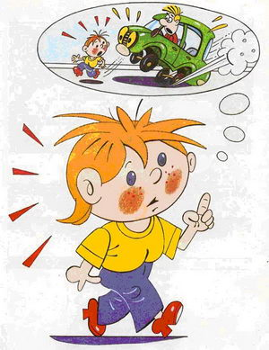

Следующие правила наиболее важны:
* По тротуару следует идти как можно дальше от проезжей части;
* Переходя улицу, следует остановиться у проезжей части и посмотреть налево, потом направо и снова быстро налево;
* Начинайте переходить улицу только при зеленом свете светофора;
* Улицу переходите по возможности в безопасных местах - у светофора, на обозначенном "зеброй" переходе или, по крайней мере, на перекрестке - водители машин здесь более внимательны.;
* Никогда не бросайтесь в транспортный поток очертя голову.

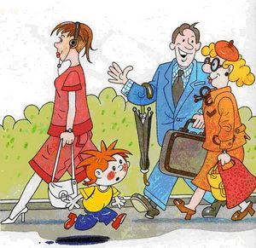
Лучше всего вы преодолеете свою "внутреннюю разболтанность", если вы, ваши родственники, друзья и соседи будете взаимно контролировать друг друга. Не стоит легкомысленно относиться к первому опыту освоения правил дорожного движения. Без этой основы вы вообще не можете двигаться дальше. Поговорите также со всеми, кто окружает вашего ребенка, сколько ответственности уже сегодня они могут принять на себя за его поведение на улице. Конкретная подсказка: всякий раз, когда "застукаете" себя за нарушением правил движения, уясните четко, какой крошечный выигрыш во времени вам это принесло.

В младшем дошкольном возрасте
ребёнок должен усвоить

* правила дорожного движения;
* элементы дороги (дорога, проезжая часть, тротуар, обочина, пешеходный переход, перекрёсток);
* транспортные средства (трамвай, автобус, троллейбус, легковой автомобиль, грузовой автомобиль, мотоцикл, велосипед);
* средства регулирования дорожного движения;
* красный, жёлтый и зелёный сигналы светофора;
* правила движения по обочинам и тротуарам;
* правила перехода проезжей части;
* без взрослых выходить на дорогу нельзя;
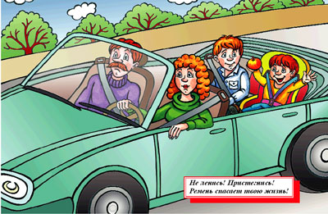
* правила посадки, поведения и высадки в общественном транспорте.

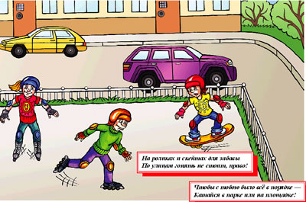

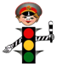

1. знакомить с правилами только в объёме, необходимом для усвоения;
2. для ознакомления использовать дорожные ситуации при прогулках во
дворе, на дороге;
3. объяснять, что происходит на дороге, какие транспортные средства он видит;
4.когда и где можно переходить проезжую часть, когда и где нельзя;
5. указывать на нарушителей правил, как пешеходов, так и водителей;
6. научите ребенка правилам езды на велосипеде (где можно ездить, а где нельзя,
как подавать сигналы о повороте и об остановке);
7. когда едете с ребенком на велосипеде, держитесь сзади, чтобы контролировать
ребенка и отмечать его ошибки;
8. закреплять зрительную память (где транспортное средство, элементы дороги, магазины, школы, детские сады, аптеки, пешеходные переходы, светофоры, пути безопасного и опасного движения в детский сад);
9. развивать пространственное представление (близко, далеко, слева, справа, по ходу движения, сзади);
10. развивать представление о скорости движения транспортных средств пешеходов (быстро едет, медленно, поворачивает);
11. не запугивать ребёнка улицей: страх перед транспортом не менее вреден, чем беспечность и невнимательность;
12. читать ребёнку стихи, загадки, детские книжки на тему
безопасности движения.

При движении по тротуару
Придерживайтесь правой стороны. Взрослый должен находиться со стороны проезжей части. Если тротуар находится рядом с дорогой, родители должны держать ребенка за руку. Приучите ребенка, идя по тротуару, внимательно наблюдать за выездом машин со двора. Не приучайте детей выходить на проезжую часть.

При выходе из дома
Если у подъезда дома возможно движение, сразу обратите внимание ребенка, нет ли приближающегося транспорта. Если у подъезда стоят транспортные средства или растут деревья, приостановите свое движение и оглядитесь – нет ли опасности

При выходе из дома
Если у подъезда дома возможно движение, сразу обратите внимание ребенка, нет ли приближающегося транспорта. Если у подъезда стоят транспортные средства или растут деревья, приостановите свое движение и оглядитесь – нет ли опасности

При посадке и высадке из транспорта
Выходите первыми, впереди ребенка, иначе ребенок может упасть, выбежать на проезжую часть. Подходите для посадки к двери только после полной остановки. Не садитесь в транспорт в последний момент. (может прищемить дверями). Приучите ребенка быть внимательным в зоне остановки – это опасное место (плохой обзор дороги, пассажиры могут вытолкнуть ребенка на дорогу).
наблюдать за выездом машин со двора. Не приучайте детей выходить на проезжую часть, коляски и санки везите только по тротуару.

Готовясь перейти дорогу
Остановитесь, осмотрите проезжую часть. Развивайте у ребенка наблюдательность за дорогой. Подчеркивайте свои движения: поворот головы для осмотра дороги. Остановку для осмотра дороги, остановку для пропуска автомобилей. Учите ребенка всматриваться вдаль, различать приближающиеся машины. Не стойте с ребенком на краю тротуара. Обратите внимание ребенка на транспортное средство, готовящееся к повороту, расскажите о сигналах указателей поворота у машин. Покажите, как транспортное средство останавливается у перехода, как оно движется по инерции.

При переходе проезжей части
Переходите дорогу только по пешеходному переходу или на перекрестке. Идите только на зеленый сигнал светофора, даже если нет машин. Выходя на проезжую часть, прекращайте разговоры. Не спешите, не бегите, переходите дорогу размеренно. Не переходите улицу под углом, объясните ребенку, что так хуже видно дорогу .



Для наших детей дорога зачастую выглядит совершенно не так, как для нас. Ниже описаны наиболее яркие особенности психологического восприятия движущегося автомобиля детьми младшего возраста.
- Детский глазомер.
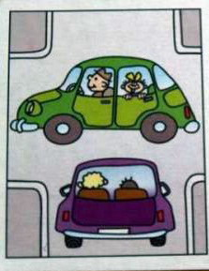
Детки, достигшие примерно трехлетнего возраста, уже вполне способны отличить стоящий на месте автомобиль от движущегося. Однако дать реальную оценку опасности движущегося в их сторону автомобиля ребенок не в силу из-за своих возрастных особенностей психики. Маленькие дети не могут реально оценивать ни дальность расстояния, на котором находится автомобиль, ни его примерную скорость движения. Ну а уж про то, что у любого автомобиля существует определенный тормозной путь, ребенок и подавно знать не может. В сознании практически любого малыша настоящий автомобиль ничем не отличается от игрушечного, который можно остановить немедленно.
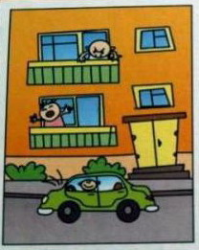
- Источники звука.
В строении слухового аппарата ребенка есть свои особенности. Из-за этого детки примерно до шести лет очень плохо определяют, откуда раздается тот или иной звук. И звук движущегося автотранспорта не стал счастливым исключением из этого правила – маленький ребенок очень часто не может определить шум подъ езжающего автомобиля.

- Избирательное детское внимание.
Возрастные особенности детской психологии таковы, что внимание ребенка исключительно избирательное. Именно из-за этого маленький ребенок не способен концентрировать свое внимание сразу на нескольких объектах дольше, чем на две – три секунды. Потом ребенок выхватывает из общей картины только один объект, на котором и концентрирует все свое внимание. Как правило, ребенок обращает внимание на тот объект, который ему интересен именно в данный момент, например, на мячик, выкатившийся на проезжую часть. Ребенок приближающейся машины просто – напросто не заметит, и, к несчастью, может приключиться беда.

- Процесс торможения работы нервной системы.
У ребенка первых десяти лет жизни центральная нервная система развита не до конца, поэтому он реагирует на ситуации опасности совсем не так, как взрослые. Увидев перед собой машину, 9 из 10 малышей замрут от ужаса, прикрыв глаза ладошкой. В их мозгу сработает ложный стереотип, присущий всем деткам без исключения: «если я не вижу опасности, значит, ее не существует, и со мной все будет хорошо! К огромному сожалению, по подобному сценарию происходит две трети всех дорожно-транспортных происшествий с участием малышей.
- Особенности зрения малышей.
Примерно до 7 – 8 летнего возраста у всех без исключения детей отмечается «туннельное зрение». При таком типе зрения мозг ребенка воспринимает только тот объект, который находится непосредственно перед ребенком. Боковое зрение просто-напросто отсутствует. И если шанс увидеть машину, которая движется навстречу малышу, он еще может заметить, то приближающийся сбоку автотранспорт он точно заметить не в состоянии.
Кстати говоря, именно поэтому для ребенка должно стать золотым правило дорожного движения, гласящее о необходимости перед переходом дороги посмотреть по сторонам – сначала в левую сторону, а затем в правую. Если ребенок не знает об этой необходимости, может случиться настоящая беда. Правила поведения детей на дороге должны учитывать все эти нюансы.
- Неадекватная оценка опасности.
В силу своего возраста для ребенка все большое кажется очень страшным. Реакцию ребенка, прежде всего, вызывают габариты машины, а вот на его скорость кроха не обращает абсолютно никакого внимания. Медленно движущийся грузовик ребенок расценивает как намного большую опасность, чем мчащаяся на большой скорости легковая машина. Обязательно обратите внимание на эту особенность детской психики и постоянно обращайте внимание крохи на правильные критерии оценки опасности.
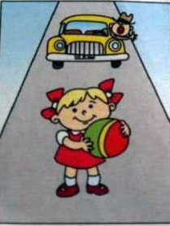
- Низкий рост крохи.
Еще одним противником малыша на дороге является его маленький рост. С высоты своего роста ребенок зачастую просто физически не способен оценить реальную обстановку на дороге, особенно если на обочине около пешеходного перехода припаркованы автомобили. Дорога глазами детей выглядит совсем иначе. Да и водителю заметить столь юного пешехода сложнее, особенно если речь идет о грузовых машинах.

Обучение детей правилам дорожного движения очень важно и жизненно необходимо. Однако родителям не стоит также забывать о том, что ребенок является также и пассажиром, требующем повышенного внимания со стороны взрослых людей. В автомобиле маленького озорника могут подстерегать самые различные опасности.
- Травмирование малыша.
Чаще всего ребенок торопится первым занять свое место в салоне автомобиля и садится в него раньше взрослых людей. В том случае, если в машине на заднем сидении едет больше двух взрослых, всегда существует риск того, что они случайно придавят ребенка.
- Двери автомобиля.
В том же случае, если ребенок находится на заднем сидении один, его может подстерегать другая опасность – блокировка дверей, точнее, ее отсутствие во многих моделях машин, особенно в старых моделях. Они не оснащены функцией автоматической блокировки дверей, и малыш может самостоятельно открыть дверцу машины. Чем это чревато, догадаться несложно – ребенок может упасть прямо под колеса машин.
- Выход из автомобиля.
После остановки автомобиля ребенка, находящегося на заднем сидении и при незаблокированной дверце автомобиля, его также может подстерегать опасность попасть под колеса проезжающих мимо машин, если первым решит выйти из машины.
Но даже в том случае, если автомобильные дверцы блокируются автоматически, всегда остается риск травмирования ребенка в салоне автомобиля. Детская фантазия неиссякаема – они способны придумывать все новые и новые фантазии – открывать окна, высовываться в них, корчить рожи в зеркало в самый неподходящий для этого момент, например, на крутом повороте, в результате чего падение между двумя передними становится практически неизбежным.



Для того, чтобы избежать всех вышеописанных неприятностей в салоне автомобиля, ребенка необходимо перевозить в специально для этих целей предназначенном детском автомобильном кресле. Кресла выпускаются разных размеров и моделей, в зависимости от возраста и веса. Многие родители пренебрегают необходимостью приобретать детское автомобильное кресло, ограничиваясь простым пристегиванием крохи ремнями. Однако чаще всего ремни не просто бесполезны при аварийных ситуациях, но и даже усугубить ситуацию. Кстати говоря, большинство развитых европейских стран приняли законопроект, согласно которому ребенка в возрасте до 14 лет строго запрещено провозить в автомобиле без детского автомобильного средства.
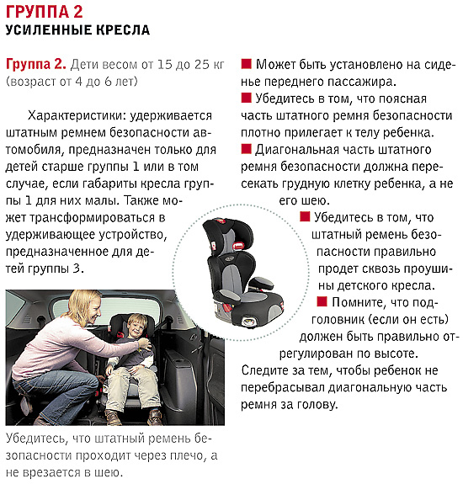

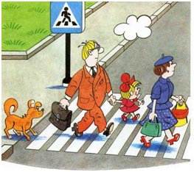

Уважаемые родители!
Помните!
Ребёнок учится законам дорог, беря пример с членов семьи и других взрослых.
Особенно пример папы и мамы учит дисциплинированному поведению на дороге не только вашего ребёнка, но других родителей

Берегите ребёнка!

